О внесении дополнений в постановление акимата Павлодарской области от 7 апреля 2014 года № 98/4 "Об утверждении регламента государственной услуги "Предоставление мер социальной поддержки специалистам здравоохранения, образования, социального обеспечения, культуры, спорта и ветеринарии, прибывшим для работы и проживания в сельские населенные пункты"
Утративший силу
Постановление акимата Павлодарской области от 26 июня 2014 года № 222/6. Зарегистрировано Департаментом юстиции Павлодарской области 03 июля 2014 года № 3863. Утратило силу постановлением акимата Павлодарской области от 24 апреля 2015 года № 113/4 (вводится в действие по истечении десяти календарных дней после дня его первого официального опубликования)
Примечание РЦПИ.
В тексте документа сохранена пунктуация и орфография оригинала.
Сноска. Утратило силу постановлением акимата Павлодарской области от 24.04.2015 № 113/4 (вводится в действие по истечении десяти календарных дней после дня его первого официального опубликования).
В соответствии с пунктом 3 статьи 16 Закона Республики Казахстан от 15 апреля 2013 года "О государственных услугах" акимат Павлодарской области ПОСТАНОВЛЯЕТ:
1. Внести в постановление акимата Павлодарской области от 7 апреля 2014 года № 98/4 "Об утверждении регламента государственной услуги "Предоставление мер социальной поддержки специалистам здравоохранения, образования, социального обеспечения, культуры, спорта и ветеринарии, прибывшим для работы и проживания в сельские населенные пункты" (зарегистрировано в Реестре государственной регистрации нормативных правовых актов за № 3792, опубликовано 13 мая 2014 года в газете "Звезда Прииртышья", 13 мая 2014 года газете "Сарыарқа самалы") следующие дополнения:
регламент государственной услуги "Предоставление мер социальной поддержки специалистам здравоохранения, образования, социального обеспечения, культуры, спорта и ветеринарии, прибывшим для работы и проживания в сельские населенные пункты" утвержденный указанным постановлением дополнить:
пункт 8 абзацем следующего содержания:
"Подробное описание последовательности процедур (действий), взаимодействий структурных подразделений (работников) услугодателя в процессе оказания государственной услуги отражается в справочнике бизнес-процессов оказания государственной услуги согласно приложения 4.";
приложением 4 согласно приложению к настоящему постановлению.
2. Государственному учреждению "Управление экономики и бюджетного планирования Павлодарской области" в установленном законодательством порядке обеспечить:
государственную регистрацию настоящего постановления в территориальном органе юстиции;
в течение десяти календарных дней после государственной регистрации настоящего постановления в территориальном органе юстиции направление на официальное опубликование в средствах массовой информации и информационно-правовой системе "Әділет".
3. Контроль за исполнением настоящего постановления возложить на заместителя акима области Садибекова Г.К.
4. Настоящее постановление вводится в действие по истечении десяти календарных дней после дня его первого официального опубликования.
Аким области | К. Бозумбаев

Приложение
к постановлению акимата
Павлодарской области
от "26" июня 2014 года № 222/6
Приложение 4
к регламенту государственной
услуги "Предоставление мер
социальной поддержки специалистам
здравоохранения, образования,
социального обеспечения,
культуры, спорта и ветеринарии,
прибывшим для работы и проживания
в сельские населенные пункты"
Справочник бизнес-процессов оказания государственной услуги
"Предоставление мер социальной поддержки
специалистам здравоохранения, образования,
социального обеспечения, культуры, спорта и
ветеринарии, прибывшим для работы и проживания в
сельские населенные пункты" через канцелярию услугодателя

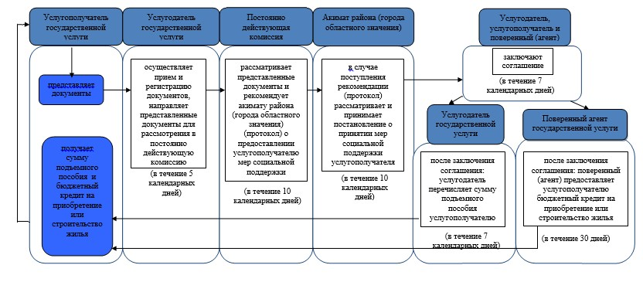

Условные обозначения

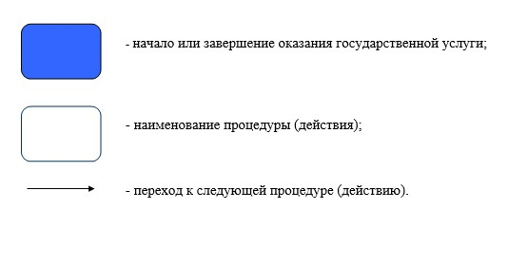

© 2012. РГП на ПХВ «Институт законодательства и правовой информации Республики Казахстан» Министерства юстиции Республики Казахстан

